OBJAVA ZA MEDIJE

PREDSJEDNIK HAZU AKADEMIK ZVONKO KUSIĆ
BORAVIO U BEČU NA GLAVNOJ SKUPŠTINI FEDERACIJE EUROPSKIH AKADEMIJA ALLEA-E

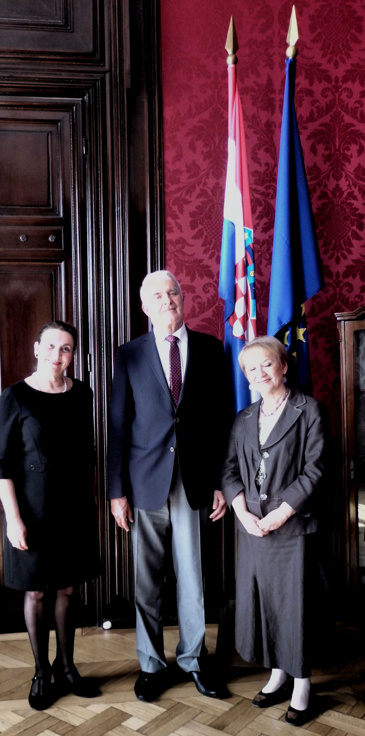

Zagreb, 20. travnja 2016. – Predsjednik Hrvatske akademije znanosti i umjetnosti akademik Zvonko Kusić boravio je 18. i 19. travnja na glavnoj skupštini federacije europskih akademija (All European Academies, ALLEA) održanoj u Beču u Austrijskoj akademiji znanostI. U sklopu skupštine održan je i znanstveni simpozij na temu Sloboda znanstvenih istraživanja suočena s političkim i društvenim zahtjevima na kojoj je, uz predsjednika ALLEA-e Günthera Stocka sudjelovao i austrijski predsjednik Heinz Fischer. Tijekom boravka u Beču akademik Kusić susreo se i s predsjednikom Austrijske akademije znanosti Antonom Zeilingerom, a posjetio je i hrvatsko veleposlanstvo gdje je razgovarao s veleposlanicom dr. sc. Vesnom Cvjetković i opunomoćenom ministricom dr. sc. Zdenkom Weber.

Marijan Lipovac
Ured za odnose s javnošću i medije HAZU

